
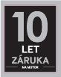
automatická pračka

WW90J5446FX/ZE A+++(-40%)

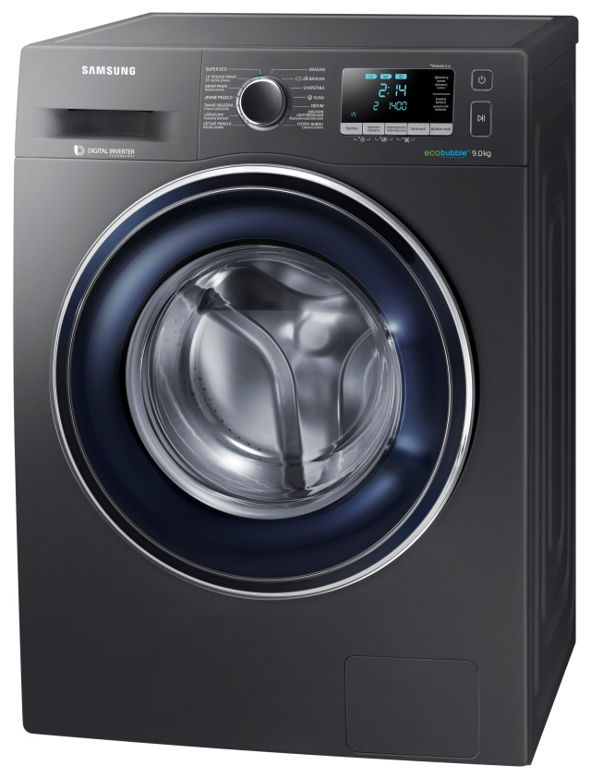
Specifikace
Rozměry (Š x V x H) 600 x 850 x 550 mm
Maximální náplň prádla 9 kg
Účinnost odstřeďování B
Max. počet otáček při odstřeďování 1400 ot./min.
Energetická třída A+++(-40%)
Spotřeba energie 130 kWh/rok
Hlučnost praní/odstřeďování 60/74 dB
Spotřeba vody 9400 l/rok
Váha spotřebiče 61 kg
Displej Grafický LED
Barva/barva dvířek Inox/Crystal Gloss(modrá)

Vlastnosti
Digitální invertorový motor s 10letou zárukou
ČESKÝ/SLOVENSKÝ PANEL
Ovládací panel v českém a slovenském jazyce
Technologie EcoBubbleTM zajišťuje šetrné a úsporné praní
Funkce BubbleSoak pro silně zašpiněné prádlo
Funkce Smart Check rozpozná a diagnotikuje problémy v rané fázi
Funkce StayClean DrawerTM, aby v zásuvce nezůstal žádný detergent
Keramické topné těleso s dvojitou povrchovou úpravou proti usazování vodního kamene
Inovovaný diamantový buben s otvory ve tvaru diamantů
Komfortní dotyková tlačítka Touch Control pro snadnou obsluhu
Crystal GlossTM Design s madlem pro snadné otvírání
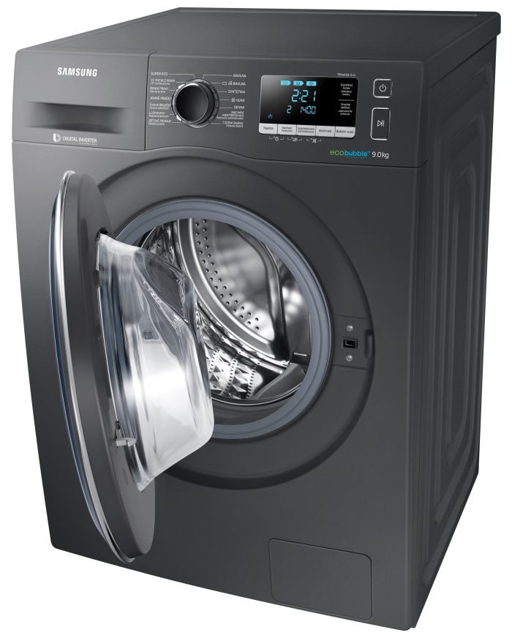

Vybavení pračky
Počet programů a speciálních funkcí 14+8
Programy a funkce:
Bavlna; e Bavlna; Syntetika; Ložní prádlo; Tmavé oblečení; Denní praní; Dětské prádlo; Vlna; Jemné; Rychlé prání 15‘; Čištění bubnu Eco Drum Clean; Super Eco Wash; Odstřeďování; Máchání + Denim; funkce Odložený konec; Dětská pojistka; Snadné žehlení; Předpírka; Intenzivní

PROČ KOUPIT SAMSUNG PRAČKU?
Technologie EcoBubbleTM
Funkce Bubble Soak
Keramické topné těleso
Digitální invertorový motor s 10letou zárukou
Smart Check
Diamantový buben
StayClean DrawerTM

